1.-4. TRINN – TIME 2

Smittespredning: Håndhygiene

Ved å delta i et klasseromseksperiment vil elevene forstå hvordan såpe eller håndsprit virker, og at håndvask er den beste måten å fjerne mikrober på.

Relevans
Folkehelse og livsmestring
- Forebygging

Demokrati og medborgerskap
- Felles ansvar for å vaske hender og sørge for å ikke smitte andre
Mat og helse
- Helse og forebygging

Naturfag
- Naturvitenskapelige praksiser og tenkemåter
- Levende ting og deres miljø

Grunnleggende ferdigheter
- Lesing, forståelse og skriving

Stikkord
Nettlenker
https://www.e-bug.eu/no-no/1-4-trinn- håndhygiene

Kompetansemål

Alle elever skal:

- forstå at håndvask kan bidra til å fjerne mikrober.
- forstå at håndvask er en av de beste måtene å forhindre spredningen av mikrober på.
- forstå at håndvask med såpe og vann er bedre enn å vaske hendene bare med vann.

Hygiene Såpe Håndvask Mikrober

54

Ressurser
Helse og sikkerhet

Aktivitet: Eksperiment med pepper og vann Per gruppe
Små plastskåler Vann Oppvaskmiddel Pepper Rørepinne

Ekstraaktivitet: Friske hender (faktaark)
Per elev
SA1 Friske hender (faktaark)
Kontroller at ingen av elevene har såpeallergi eller en sensitiv hudsykdom.

Støttemateriell

SA1 - Friske hender (faktaark)

Friske hender
Faktaark
Hvordan blir vi skitne på hendene?
Vi får mikrober på hendene fra alt vi tar på, f.eks. dørhåndtak, pulter, gulvet eller kjæledyrene våre. Vi får også mikrober på hendene når vi holder hender, plukker oss i nesen eller nyser i hendene.

Hvorfor bør vi vaske hendene?
Vi vasker hendene for å bli kvitt skadelige mikrober vi kan bli syke av. Det er viktig at vi vasker hendene etter at vi har vært på toalettet, før vi spiser eller lager mat, etter at vi har kost med dyr, eller etter at vi har hostet eller nyst.
SA1 Friske hender (faktaark)

Ekstraaktivitet: Håndvask (bildekort)

Skrubb hendene

Hånd- baken

Finger-

Mellom ﬁngrene

Oversiden av ﬁngrene

EA1 - Håndvask (bildekort)

Per klasse
Tomlene
tuppene Såpe
20 sekunder

EA1 Håndvask (bildekort)

Ekstraaktivitet:
Fyll ut det som mangler
Per elev
EA2 Friske hender
(fyll ut det som mangler)
EA1 Håndvask (bildekort)

EA2 - Friske hender (fyll ut det som mangler)

Slå på for å tappe

Ta på

Gni sammen

EA2 Friske hender
(fyll ut det som mangler)

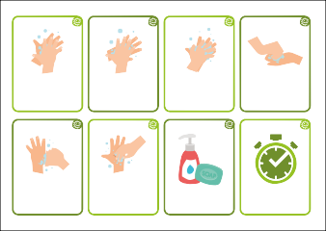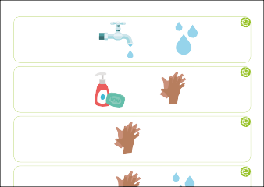

Forberedelser

Sett opp noen boller med vann og pepper drysset på overflaten, noen enkle boller med vann og en annen bolle med oppvaskmiddel i.

55

Undervisningsplan

Innledning
- Start timen med å spørre elevene om de vet hvorfor vi vasker hendene. Forklar at vi vasker hendene ikke bare for å fjerne smuss og skitt som vi kan se, men også for å fjerne bakterier og virus (mikrober) som vi ikke kan se.
- Forklar elevene at fordi vi bruker hendene hele tiden, plukker de opp millioner av bakterier og virus (mikrober) hver dag. Selv om mange av disse er ufarlige, kan noen være skadelige og gjøre at vi blir syke.
- Forklar at huden vår er naturlig dekket av oljer, og at denne oljen hjelper mikrobene med å feste seg til huden vår. Det betyr vi må vaske hendene på riktig måte med både såpe og vann for å kunne vaske vekk mikrobene fra hendene. Hvis såpe ikke er tilgjengelig, kan håndsprit også fjerne mikrobene fra hendene.
- Forklar elevene at de nå skal gjennomføre en aktivitet som viser dem hvorfor såpe er viktig når vi vasker hendene.

Diskusjon

56

Aktivitet: Eksperiment med pepper og vann

  - Dypp rørepinnen eller fingeren i vannet
  - Dypp rørepinnen eller fingeren
i peppervannet og rør pinnen rundt
  - Dypp rørepinnen eller fingeren
i såpevannet og tilbake til peppervannet

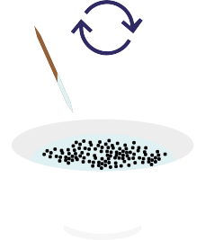Denne aktiviteten viser hvordan det er bedre å vaske med såpe og vann enn bare med vann. Elevene bør få hjelp med
rørepinnen for å ivareta sikkerheten. De kan også bruke fingeren. Skålene må skylles etter hver gruppe for at denne aktiviteten skal virke.

- Forklar elevene at vannflaten i skålene representerer hendene, og at pepperen representerer skadelige mikrober som må vaskes vekk.
- Dypp rørepinnen eller fingeren i skålen med vann og deretter i peppervannet. Rør pinnen forsiktig rundt, og forklar at bruk av vann til å vaske hendene bare flytter mikrobene rundt.
- Dypp rørepinnen eller fingeren i skålen med oppvaskmiddel og deretter
i peppervannet.
- Pepperen (mikrobene) vil bevege seg mot kantene av skålen når såpen treffer vannflaten.
- Forklar elevene at såpen bryter opp oljen på hendene. Mikrobene kan deretter vaskes vekk når vi skyller såpen av hendene med vann.
Lær sangen om håndvask her:

https://www.bergen.kommune.no/ hvaskjer/tema/ren-hand-barnehage/ undervisningsopplegg-barn/1-lar- barna-handvaskesangen

57

Ekstraaktiviteter
Oppsummering

Friske hender (faktaark)

Del ut en kopi av SA1 til hver elev for
å oppsummere økten. Elevene kan lære og dele fakta om frisk hender med familie og venner.

Håndvask (bildekort)

EA1 kan brukes som støtte i læringen. Skriv ut arket og klipp ut bildekortene, eller vis på en tusjtavle. Be barna forklare bildet. De riktige ordene vises på kortet.

Fyll ut det som mangler

Del ut EA2 til hver elev. Be elevene nevne bildet for å fullføre setningen. Elevene kan skrive om hele setningen eller lese den høyt.

Be klassen fullføre følgende setninger med egne svar i slutten av timen.

En sang som brukes når vi vasker hendene, er:

_____________________________________

Jeg vil vaske hendene på viktige tidspunkter av dagen, for eksempel:

_____________________________________

Hvor mange trinn er det for å vaske

_____________________________________

Hvis jeg ikke kan vaske hendene med såpe og vann, bruker jeg

_____________________________________

58

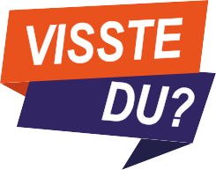SA1 - Friske hender (faktaark)

Friske hender
Faktaark

Hvordan blir vi skitne på hendene?
Vi får mikrober på hendene fra alt vi tar på, f.eks. dørhåndtak, pulter, gulvet eller kjæledyrene våre. Vi får også mikrober på hendene når vi holder hender, plukker oss i nesen eller nyser i hendene.

Hvorfor bør vi vaske hendene?
Vi vasker hendene for å bli kvitt skadelige mikrober vi kan bli syke av. Det er viktig at vi vasker hendene etter at vi har vært på toalettet, før vi spiser eller lager mat, etter at vi har kost med dyr, eller etter at vi har hostet eller nyst.

Overrask venner og familie med disse morsomme faktaene!

  - De ﬂeste mikrober på hendene er under neglene.
  - Nesten alle sier de vasker hendene etter å ha vært på toalettet, men mer enn halvparten gjør det ikke. Bare tenk hva du kan ha på hendene.
  - De ﬂeste toaletthåndtak har 400 ganger ﬂere mikrober enn toalettsetet.
  - Det er ﬂere mikrober på hånden til én person enn det er mennesker på planeten.
  - Håndvask er den beste måten å forhindre at mikrober sprer seg.
  - Noen mikrober kan holde seg i live på hendene i opptil tre timer.

Smittespredning: Håndhygiene

59

Skrubb hendene
Smittespredning: Håndhygiene
Hånd- baken
Mellom ﬁngrene
Oversiden av ﬁngrene

Tomlene
Finger-
tuppene Såpe
20 sekunder

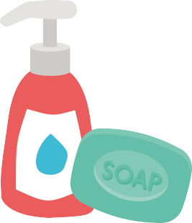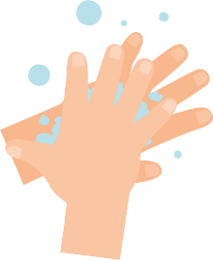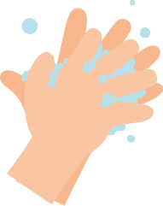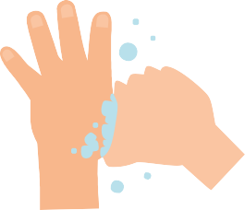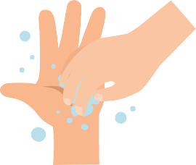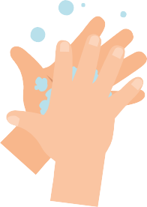
EA1 - Håndvask (bildekort)
60

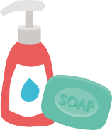

61

EA2 - Friske hender (fyll ut det som mangler)

Slå på for å tappe

Ta på

Gni sammen

Skyll med

Slå av

Hendene

Kaste tørkepapiret i

Smittespredning: Håndhygiene

61

